פרויקט חלק א   
  
  
הסבר כללי   
  
כל שנה כ-120,000 סטודנטים מתחילים ללמוד במוסדות להשכלה גבוה והם שואלים את עצמם למה ואיפה הם רוצים ויכולים להתקבל. אתר ACCEPTED!, הינה פלטפורמה המציגה את כלל המוסדות האקדמיים והפקולטות שאליהם מתמודדים יכולים להתקבל.  
הפלטפורמה תעבוד על פי ציוני הבגרות וציוני הפסיכומטרי האישים של כל משתמש , ניתן יהיה לסנן את התוצאות לפי מוסד אקדמי ,פקולטה, תואר והאם אם ניתן להתקבל או לא.  
יהיה ניתן להוסיף תוצאה ספציפית לרשימת מועדפים.  
כיום, אדם המעוניין להבין לאיזה מחלקה ולאיזה מוסד אקדמי הוא יכול להתקבל אליו , עליו להיכנס לאתר של כל מוסד אקדמי ולהכניס כל פעם מחדש את ציוני הבגרות והפסיכומטרי כדי לבדוק אם עומד בתנאי הסף.

**דרישות UX  
  
א. מי המשתמש?** אנשים המתעניינים בתואר ראשון . **ב. מה הצרכים הרלוונטיים של היוזר שהאפליקציה מבקשת למלא?**הצרכים הינם :  
א. ריכוז במקום אחד את כלל האופציות שרלוונטיות לציוני המשתמש   
ב. מתוך הריכוז הרלוונטי סינון למציאת רשימת עדיפויות לפי רצון המשתמש   
ג. ממשק נוח וקל לתפעול

**? ג. מה השירות שהאפליקציה מתכננת לתת ליוזר**

התחברות/יצירת חשבון חדש כחלק משימוש באפליקציה ובשירות שהאתר מציע על המשתמש להתחבר למשתמש קיים או לחילופין ליצור חשבון חדש.  
לאחר ההתחברות המשתמש יוכל לחפש ללא כל סינון ולראות לאן בכללי מתקבל או לחילופין יוכל להזין בחיפוש עדיפויות ספציפיות (מחפש אוניברסיטת בן גוריון רפואה) ולאחר מכן התקבלו כלל התארים שאליו המשתמש יכול להתקבל לפי הציונים המקושרים למשתמש.

**? ד. מה התהליך המדויק שמאפשר את השירות**המשתמש יזין את ציוני הבגרות ואת מספר יחידות הבגרות בכל נושא ואת 3 ציוני הפסיכומטרי (דגש כמותי , דגש מילולי ,כללי) הנתונים יקושרו למשתמש.  
לאחר קליטת הציונים המערכת תבצע סינון של כל המופעים העונים לקריטריונים המוגדרים ויוצגו למשתמש כל המופעים על גבי המסך בטבלה מרוכזת הניתנת לגלילה.

**? ה. מה התוכן הנדרש על מנת לספק את השירות**פרטים מזהים אודות המשתמש להתחברות (שם משתמש וסיסמה) •  
 ציוני הבגרות והפסיכומטרי או לחילופין רק אחד מהם (במידה ואפשר להתקבל רק עם אחד מהם) •   
 קישור לאתרי המוסדות ולמחשבון סיכוים שלהם •  
 בסיס נתונים המכיל פרטים אודות המופע – מוסד, פקולטה, תואר והאם מתקבל •

**? ו. מה מבנה הנתונים (דאטה בייס) הנדרש על מנת לספק את השירות**

הנתונים ישמרו בבסיס נתונים טבלאי. (SQL)  
טבלה 1 התארים – טבלת מופעים המכילה את השדות הבאים: מוסד אקדמי, שם הפקולטה ,שם התואר, ציון הסף, תיאור כללי ושנה שאליו הנתונים רלוונטים.

טבלה 2 המשתמשים – טבלת המשתמשים המכילה את השדות הבאים: שם משתמש , סיסמא ,מייל, ציוני הבגרות , ציון פסיכומטרי  
טבלה 3 רשימת העדפות – טבלת העדפות המכילה את השדות הבאים: שם משתמש , התארים שסימן כמעניינים  
טבלה 4 רשימת ציונים לפי מוסד- טבלת הציונים המכילה את השדות הבאים: שם משתמש , שם מוסד , ציון המחושב על פי ציוני המשתמש.

**3. ספסציפיקיות UI**א. מה הרושם שהאפליקציה מבקשת להותיר על המשתמש?

יעילות – במקום שאדם יכנס למספר רב של אתרים ויזין כמה וכמה פעמים את הציונים ,פלטפורמה זאת תחסוך למשתמשים זמן ותסכול ותציג למשתמשים את כלל האופציות במאמץ מופחת.

אמינות – לא נחשב באמצעות מחשבון פנימי את ציוני המשתמשים אלה נשתמש במחשבון של כל אתר ובכך נקבל תוצאת אמת של סיכויי קבלה

פשטות – תהליך החיפוש יהיה קל ונוח לשימוש הזנה חד פעמית של הציונים.

ב. מה האמצעים הגרפיים שישרתו את הערכים האלה? פרטו מהם הצבעים, הדימויים הגרפיים

והפונטים שאתם הולכים ליישם.  
ubuntu נשתמש בפונט

#5b8bdf , #00cce5נשתמש בצבעים   
כדי לתת אווירה קלילה ונשתמש גם בכמה אייקונים מצוירים כדי לדבר אל הקהל היעד שלנו שהוא כמעט בשלמותו אנשים צעירים.  
  
4. Wallframes- מסך כניסה או לחלופין הרשמה לאחר מיכן עמוד הזנת הנתונים ולאחר מיכן עמוד החיפוש   
  
­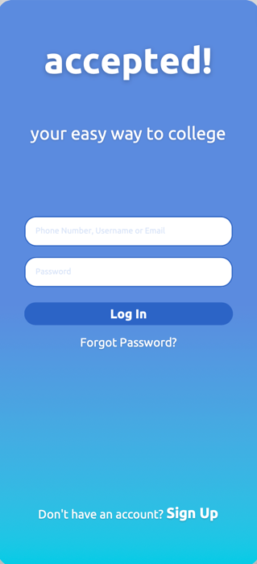 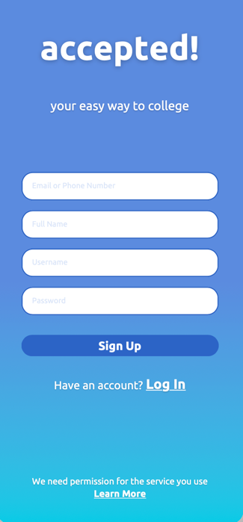 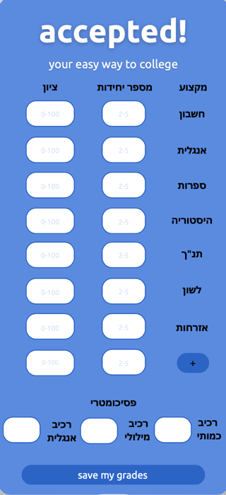 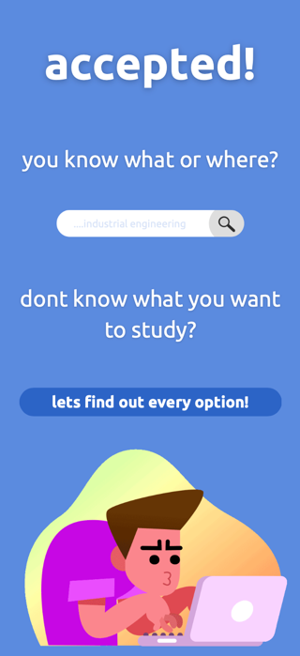  
העמוד אחרון מתייחס לעמוד התוצאות

